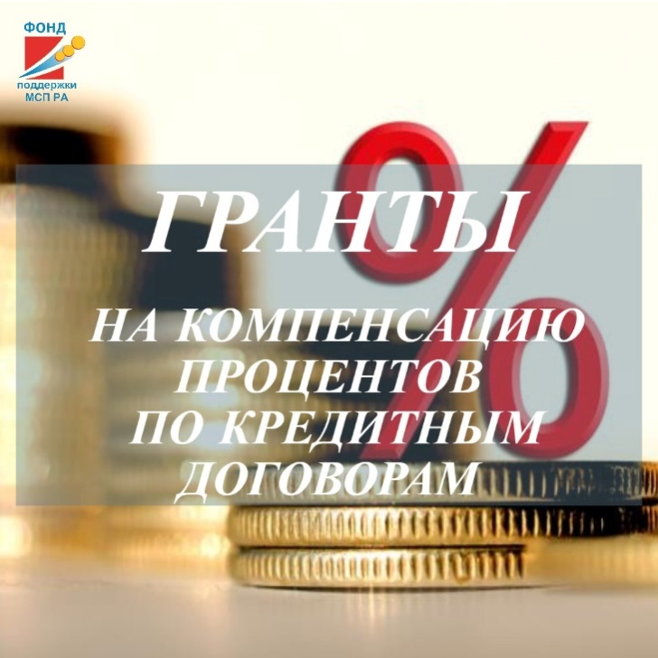
Уважаемые предприниматели!
Если Вы являетесь производственным предприятием, в соответствии с основным кодом ОКВЭД, то имеете возможность компенсировать часть затрат на уплату процентов по кредитным договорам с банками за счет грантов Фонда развития промышленности Республики Алтай.

Условия программы:
• кредитный договор (в т.ч. дополнительное соглашение к ранее заключенному) заключен в рублях после 18 апреля 2022 г.;

• целью кредита является пополнение оборотных средств;

• компенсация осуществляется по процентам, начисленным и фактически уплаченным с 18.04.2022 по 31.12.2022 г;

• размер компенсации до 90% затрат предпринимателя на уплату процентов по кредиту, но не более размера ключевой ставки ЦБ РФ, установленной на дату уплаты процентов по кредитному договору;

• компенсация предоставляется в течение 10 рабочих дней с даты представления в Фонд заявки с полным комплектом документов при условии соответствия заявителя и заявки требованиям.

Информацию по получению грантов Вы можете получить в МКК, НКО «Фонд поддержки МСП РА» по телефону: 8 (38822) 2-31-55

